PLANO DE TELEFONIA E DADOS
Ligações ilimitadas + Mínimo 2GB de Internet

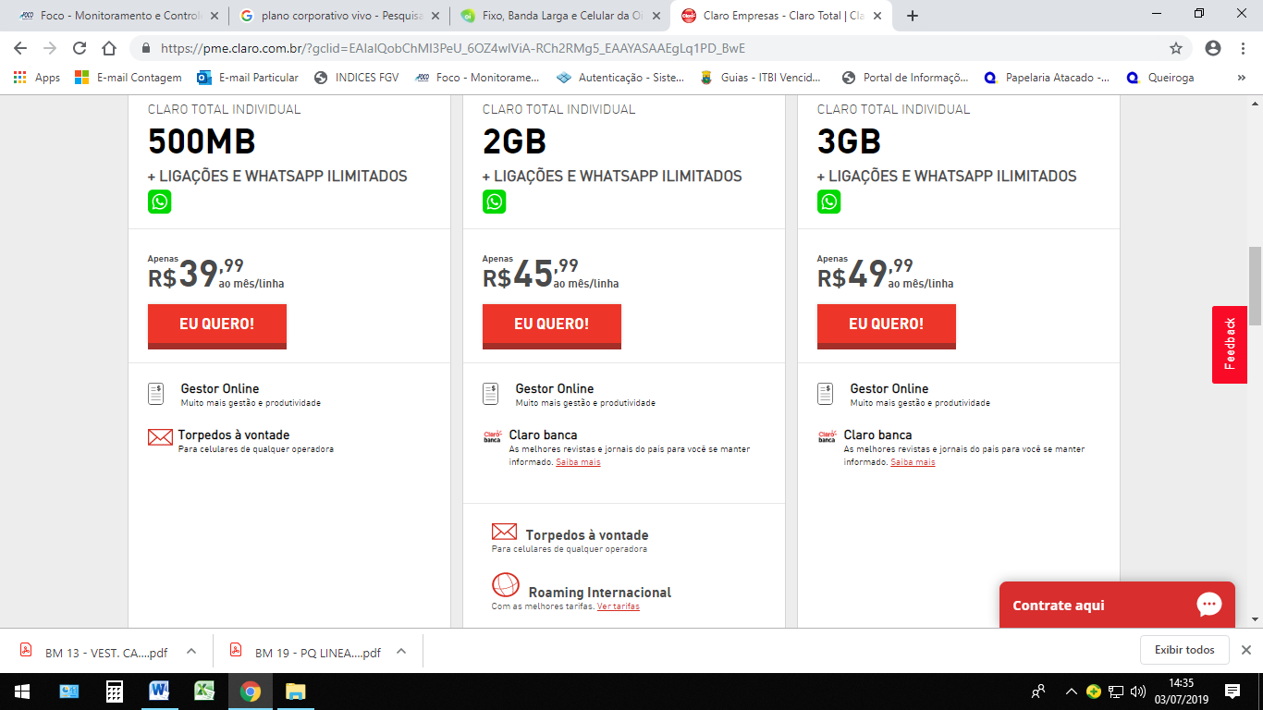
https://pme.claro.com.br/?gclid=EAIaIQobChMI3PeU_6OZ4wIViA-RCh2RMg5_EAAYASAAEgLq1PD_BwE

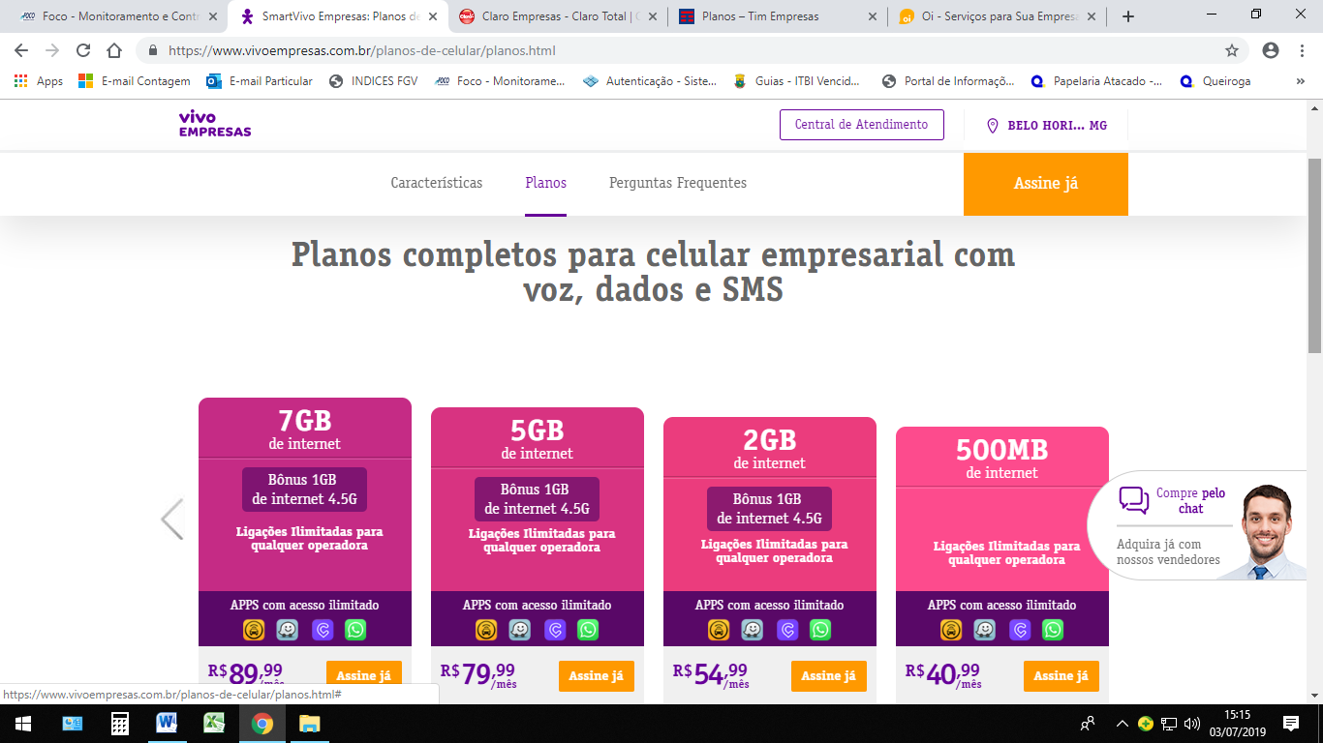
https://www.vivoempresas.com.br/planos-de-celular/planos.html

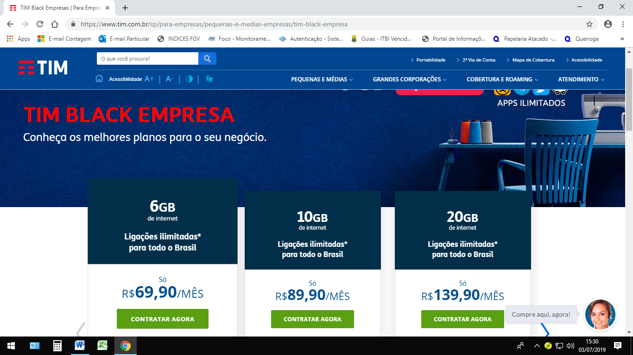
https://www.tim.com.br/sp/para-empresas/pequenas-e-medias-empresas/tim-black-empresa

